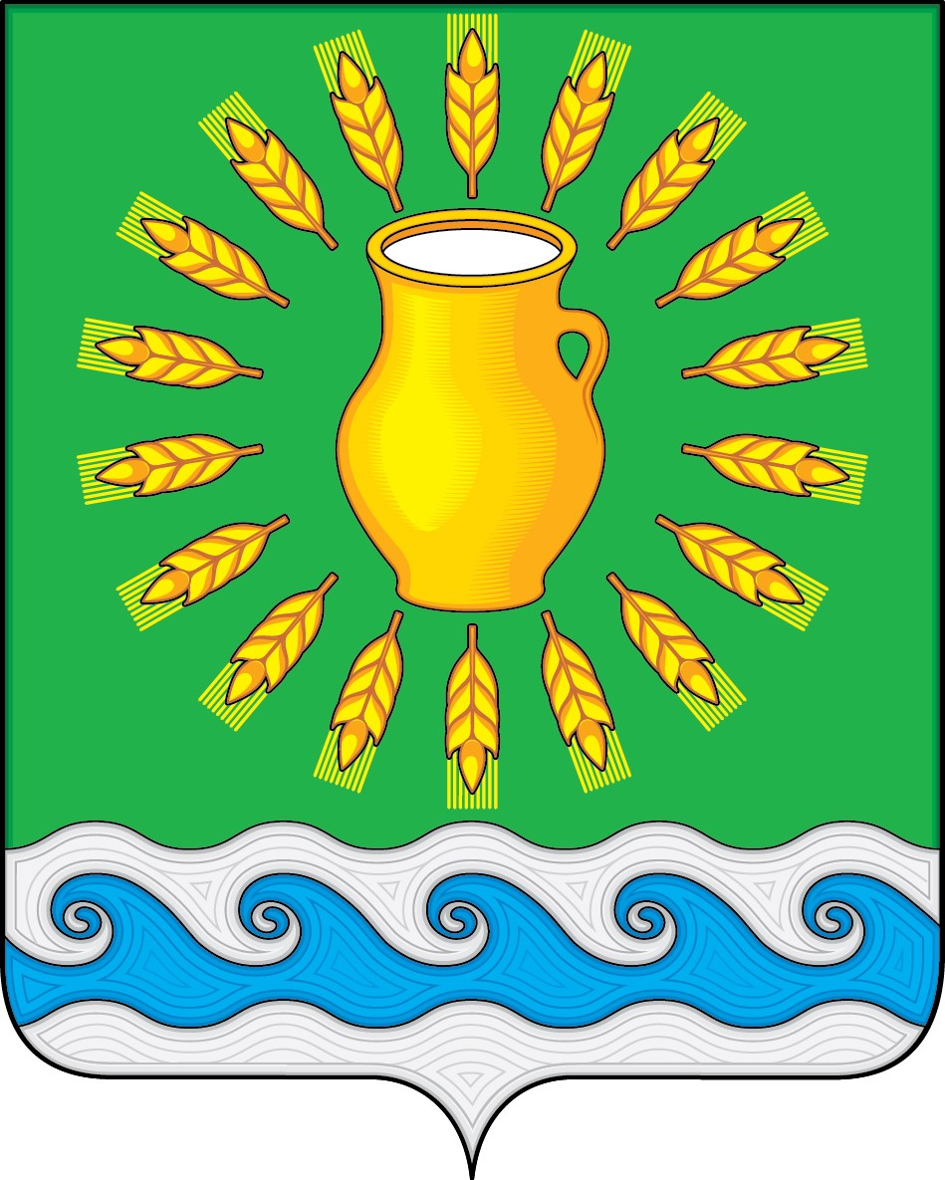
СОВЕТ ДЕПУТАТОВ
МИНСКОГО СЕЛЬСКОГО ПОСЕЛЕНИЯ
КОСТРОМСКОГО МУНИЦИПАЛЬНОГО РАЙОНА
КОСТРОМСКОЙ ОБЛАСТИ
Четвертого созыва

РЕШЕНИЕ

от 18 октября 2021 года |  | № 28

О разделе земельного участка, принадлежащего муниципальному образованию Минскому сельскому поселению Костромского муниципального района Костромской области

В соответствии с Федеральным законом от 06.10.2003г. № 131-ФЗ «Об общих принципах организации местного самоуправления в Российской Федерации», Земельным кодексом Российской Федерации, Уставом муниципального образования Минского сельского поселения Костромского муниципального района Костромской области, руководствуясь пунктами 1.2, 1.3 раздела 1 Положения о порядке управления и распоряжения муниципальным имуществом Минского сельского поселения, утвержденного решением Совета депутатов Минского сельского поселения Костромского муниципального района Костромской области от 29 июля 2013 года N 27, Совет депутатов Минского сельского поселения

РЕШИЛ:
- Разделить земельный участок площадью 31 663 кв.м. с кадастровым номером 44:07:072001:382, кадастровый квартал 44:07:072001, принадлежащий на праве собственности муниципальному образованию Минскому сельскому поселению Костромского муниципального района Костромской области, находящийся по адресу: обл. Костромская, р-н Костромской, д. Нажерово, расположенный на землях населенных пунктов, разрешенное использование: земельные участки общего пользования, на шесть отдельных земельных участков:
- земельный участок площадью 1 500 кв.м., кадастровый квартал 44:07:072001, адрес (местоположение): обл. Костромская, р-н Костромской, д. Нажерово, категория земель: земли населенных пунктов, вид разрешенного использования: земельные участки общего пользования;
- земельный участок площадью 1 459 кв.м., кадастровый квартал 44:07:072001, адрес (местоположение): обл. Костромская, р-н Костромской, д. Нажерово, категория земель: земли населенных пунктов, вид разрешенного использования: земельные участки общего пользования;
- земельный участок площадью 2 201 кв.м., кадастровый квартал 44:07:072001, адрес (местоположение): обл. Костромская, р-н Костромской, д. Нажерово, категория земель: земли населенных пунктов, вид разрешенного использования: земельные участки общего пользования;
- земельный участок площадью 418 кв.м., кадастровый квартал 44:07:072001, адрес (местоположение): обл. Костромская, р-н Костромской, д. Нажерово, категория земель: земли населенных пунктов, вид разрешенного использования: земельные участки общего пользования;
- земельный участок площадью 1 328 кв.м., кадастровый квартал 44:07:072001, адрес (местоположение): обл. Костромская, р-н Костромской, д. Нажерово, категория земель: земли населенных пунктов, вид разрешенного использования: земельные участки общего пользования;
- земельный участок площадью 24 757 кв.м., кадастровый квартал 44:07:072001, адрес (местоположение): обл. Костромская, р-н Костромской, д. Нажерово, категория земель: земли населенных пунктов, вид разрешенного использования: земельные участки общего пользования.
- Поручить администрации Минского сельского поселения Костромского муниципального района Костромской области провести необходимые межевые работы с привлечением специализированной организацией и постановку на государственный кадастровый учет вновь образованных земельных участков.
- Права собственности на разделяемый земельный участок прекращается в связи с его разделом, право собственности на разделенные земельные участки возникает с момента их государственной регистрации в Управлении Федеральной службы государственной регистрации, кадастра и картографии по Костромской области.
- Настоящее решение вступает в силу со дня его официального опубликования.

Глава Минского сельского поселения Костромского муниципального района Костромской области | Н.А. Журавлев

